**TRƯỜNG ĐẠI HỌC HÀNG HẢI VIỆT NAM**



**BÁO CÁO BÀI TẬP LỚN**

**HỆ THỐNG NHÚNG**

**Nhóm 7**

GVHD: thầy Phạm Trung Minh

Thành viên Nhóm:

* Phạm Hoàng Anh Long
* Nguyễn Đức Tú
* Nguyễn Duy Thành
* Vũ Tiến Chung

**Những thành phần của hệ thống:**

|  |  |
| --- | --- |
| Tên | Hình ảnh |
| Arduino Uno |  |
| Cảm biến nhiệt độ |  |
| Led Matrix |  |
| Button |  |

**System Model**

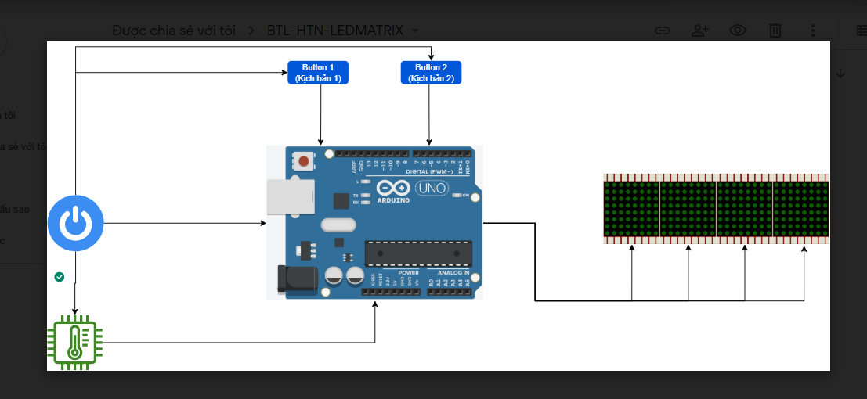

**Đặc tả hệ thống:**

* Tên sản phẩm: LED MATRIX
* Mục đích: hiển thị thông tin nhiệt độ môi trường.
  + gồm 4 đèn led matrix được ghép lại với nhau để hiển thị thông tin nhiệt độ môi trường.
* Input và Output:

Input:

* + Cấp nguồn cho hệ thống
  + Khi bấm nút 1, sẽ chạy theo kịch bản 1
  + Khi bấm nút 2, sẽ chạy theo kịch bản 2

Output:

* + Hiển thị ra nhiệt độ đã được đo bởi cảm biến nhiệt độ.